Муниципальное бюджетное дошкольное образовательное учреждение
«Детский сад №8 «Белоснежка»

«Значение книг в развитии и воспитании ребенка»
Консультация для родителей
Материал подготовила воспитатель Селиверстова Е.Б.

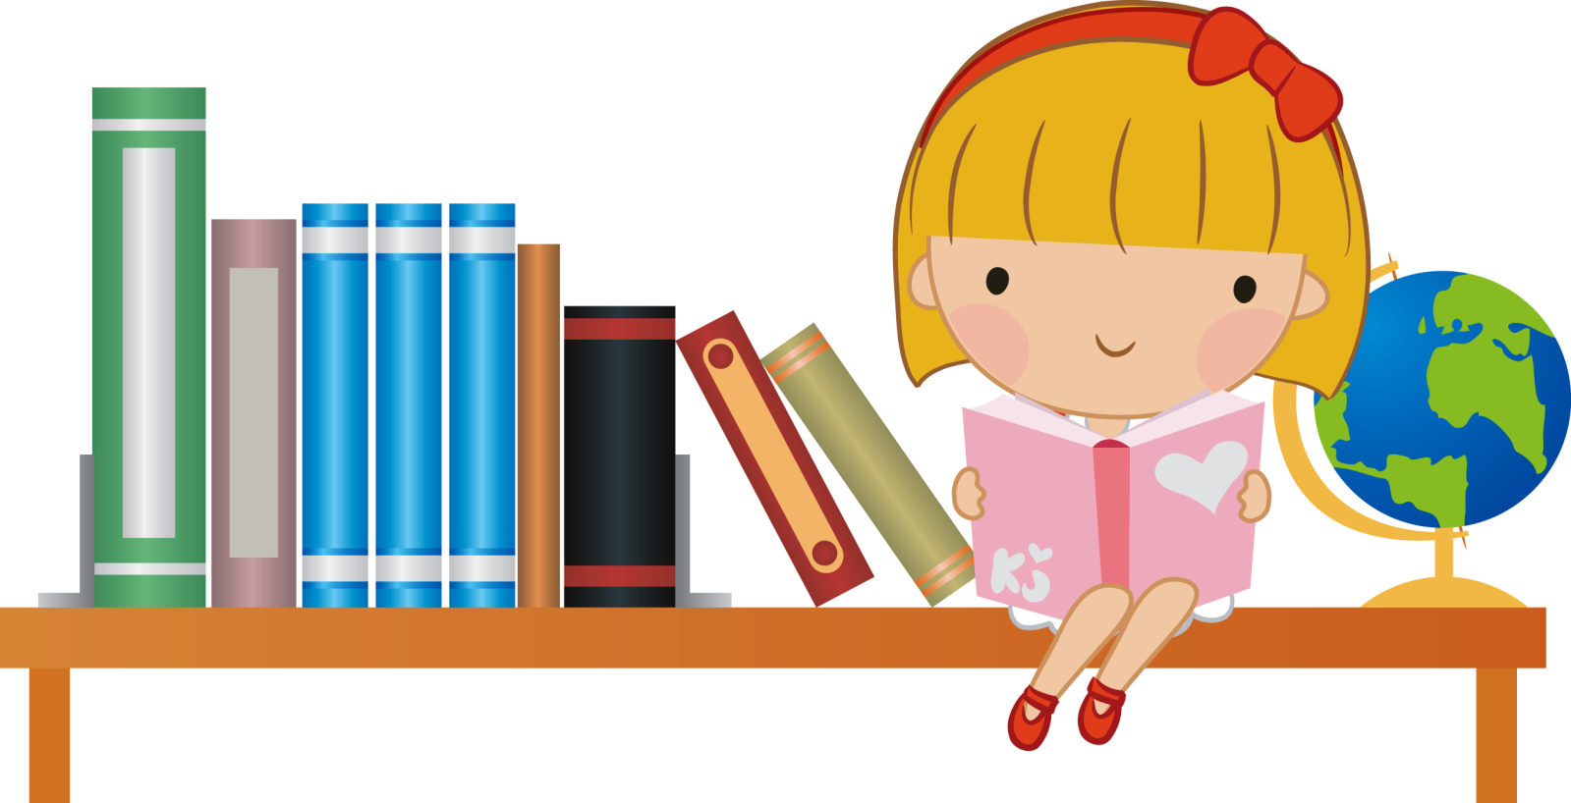

Мегион-2019г.
Значение книг для ребенка очень велико.
- Книги служат для того, чтоб расширять представление ребенка о мире, знакомить его с вещами, природой, всем, что его окружает.
- С детства за чтением книг человек активно развивает свое мышление.
- Книга будит как мысль, так и воображение.
- Книга приучает к усидчивости и выработке навыков самостоятельной работы, заставляет думать, анализировать, предугадывать.
- Эти качества важны для того, чтобы справляться с жизненными проблемами и заботами, находить решения для самых сложных задач.
- Книги формируют мировоззрение, ценности, убеждения, личную философию. Все это указывает влияние на уровень жизни.
- Книга открывает перед ребенком новый, еще неизведанный и огромный мир. Если дети будут видеть в книгах и в чтении источник информации, то для них будут открыты все накопленные человечеством знания.
- Книга — это очень важная форма общения между ребенком и родителями.

Знакомить ребенка с книгами лучше с самого рождения. Книги можно начинать читать ребенку еще с колыбели. Пока вы занимаетесь малышом (купаете, кормите и т. д.) рассказывайте ему небольшие детские стишки и сказки. Конечно, малыш еще ничего не понимает, но зато он прекрасно улавливает интонацию и звуки. Прививать любовь к книгам нужно с самого раннего детства, тогда и в последствии не возникнет проблем. У ребенка должна появиться привычка к чтению и тогда в более старшем возрасте, он так же будет продолжать читать. Родители должны приложить максимум усилий, чтобы сформировать у детей потребность в чтении. И тогда будет не очень важно, когда ребенок впервые прочитает самостоятельно первую книгу: в 4 года или в первом классе. Дверь в чудесный мир литературы будет открыта.
Огромное достоинство книг — это содержащаяся в них мораль. Умение читать предполагает целый комплекс навыков, и для овладения каждым из них требуются усилия. Мало запомнить все буквы и научиться складывать из них слова, а потом и предложения. Придется тренировать память, чтобы не забывать к концу фразы ее начало, а ко второй странице — содержание первой. Читая или слушая книгу, дети представляют себя на месте главных героев. Перед ними открывается чудесный мир, полон принцесс, благородных поступков и злых колдунов. Книга для ребенка выступает в роли учителя, показывает ему, какие поступки хорошие, а какие — плохие. Этим книга выгодно отличается от фильма или мультика, в которых герои даны уже готовыми — такими, как их захотел представить создатель фильма. Иногда трудные переживания побуждают ребенка перечитывать одни и те же книги много раз, пока не выкристаллизуется собственная точка зрения, и эту работу души ничем заменить нельзя. Глубокий смысл детских сказок напрямую влияет на воспитание ребенка, рассказывая ему о добре и зле, о хороших и плохих поступках. На примере любимых персонажей ребенок сможет научиться тому, как следует поступать, и каких действий нужно избегать. Иногда книги действуют на противоречии, делая главными персонажами злодеев и высмеивая их плохие поступки. Разъяснив ребенку смысл и содержание книги, родитель поможет не только развивать воображение, но и повлияет на грамотное установление причинно-следственной связи. При помощи литературы ребенок сможет понять, что за любым действием следуют свои последствия, и что любой плохой поступок рано или поздно будет наказан.
Установление причинно-следственных связей у малышей происходит с трудом, но благодаря литературе и этот сложный момент обучения будет освоен.
Чтение способствует увеличению словарного запаса и развитию речи. А каждое новое слово, ставшее понятным, расширяет границы мира, обогащает его новыми смыслами. Его мышление становится более стройным и упорядоченным, формируется прочный фундамент для дальнейшего образования.
Регулярное общение ребенка с книгой может привести к пожизненной любви к письменному слову. Представляя книги в повседневной жизни вашего ребенка, вы привьете ему привычку читать, вероятно, на всю оставшуюся жизнь. Стоит отметить, что, когда ребенок слушает книги, он может стать более самостоятельным.
Во время чтения концентрация увеличивается, и ребенок учится слушать, что другой говорит. Чтобы проникнуть в рассказ, ребенок находится в максимальном центре внимания и внимательно прислушивается к каждому слову. Это улучшает его концентрацию. Кроме того, в то время как вы читаете сказку, она учит, что мы должны молчать и слушать, как кто-то разговаривает. После прочтения обязательно попросите ребенка кратко рассказать о том, что он услышал и узнал нового.
Еще одно огромное достоинство книг — то, что они пробуждают глубокий интерес в ребенке. Если малышу нравится та или иная книга, он обязательно прочтет ее до конца, развивая и собственное воображение, и свою усидчивость. Психологи давно доказали, что дети, которые много читают, отличаются спокойным характером. Они способны дольше сосредотачивать свое внимание на конкретном объекте изучения, а это, в свою очередь, сильно облегчает процесс обучения. Те дети, которые в детстве много читали и часто проводили время за книгой, в школе будут гораздо более усидчивыми. Не стоит беспокоиться, если ребенок читает одну и ту же книгу по несколько раз. Детям комфортнее, когда они уже знают конец любимой истории и могут рассказать её наизусть. Перечитывайте вместе с ребенком любимые книги, но потихоньку предлагайте ему новые варианты.
С помощью книг можно развить и память. Учить стихи, рассказывать сказки и так далее. Ребенок рано или поздно сам начнет рассказывать родителям то или иное произведение. Особенно такой эффект получается в вечернее время. Если вы хотите, чтобы ваш ребенок читал — подавайте ему пример. Если он видит, что в доме есть книги и журналы, то он будет знать, что вы цените чтение и последует вашему примеру. Главное — не нужно насильно заставлять читать, иначе ребенок будет воспринимать процесс как каторгу, наказание, от которого хочется быстрее избавиться. После таких мер ваш ребенок, вряд ли захочет продолжать читать для себя. Ведь в первую очередь книга — это все — таки развлечение и бесконечные часы удовольствия. Она должна восприниматься как приятное занятие, источник интересной и полезной информации, а не навязанная необходимость.
Также родителям следует внимательно отбирать литературный материал для своей ребёнка. На раннем этапе развития, когда малыш только начинает тянуться к книгам, для него стоит отбирать только самые интересные произведения, короткие сказки и притчи с яркими образами. В дальнейшем, ребёнок может перейти к изучению более серьезных и сложных произведений. Такой поступательный подход поможет малышу отыскать свой любимый жанр литературы и ознакомиться с богатым выбором детских произведений.
Совместное чтение книг ребенка с родителями будет сближать семью. Такие дети никогда не будут чувствовать себя одинокими, а у родителей появится возможность узнать круг интересов своего ребенка, ведь зачастую ребенок ассоциирует себя в будущем с любимым персонажем. Можно после прочтения книги устроить общее обсуждение, так вы научите ребенка четко выражать свою мысль, слушать мнение других и разовьете навыки коммуникации с другими людьми. Психологи считают, что дети, которым читают книги родители, эмоционально уравновешены и уверенны в себе.
Посещайте книжные магазины. Соберите дома интересную детскую библиотеку. Приобретайте вдохновляющие книги, красочные и увлекательные, чтобы детям хотелось читать ещё больше. Разгадывайте с детьми кроссворды, шарады, ребусы, интересные логические задачки. Побуждайте детей к чтению вслух, тренируйте технику чтения, выразительность. Чтобы ребенок рос психически здоровым, ему необходимо полноценное общение с родителями, личностное общение, когда внимание уделяется ему полностью и совместное чтение дает такую возможность.
Опыт показывает, что те дети, которым читали книги в детстве, рассказывали сказки, став взрослыми, много читают.
Чтение помогает ребенку лучше узнать язык, развивает фантазию. Книга всегда поможет найти контакт с малышом, сблизиться с ним, поговорить по душам и просто побыть вместе, не говоря уже о том, что она может дать ребенку много полезных качеств.
Приучая ребёнка к чтению и предлагая ему интересные, познавательные книги, мы воспитываем его. Книги пробуждают интерес к учёбе, труду, самопознанию. Объясняйте ребёнку, что чем больше он читает, тем он лучше учится. С момента прихода в школу ребёнок должен осознать, что многие знания нужно добывать самому, а поможет в этом книга. Не только от учителя зависит, будет ли ребёнок любить читать. Заслуга в этом, прежде всего, родителей. Если в доме царит атмосфера уважения к книге, а родители откликаются на просьбы ребёнка почитать, помочь в чём-то разобраться, то ребёнок будет ценить чтение как один из неотъемлемых компонентов жизни.
Если ребенок проявляет интерес к книгам необходимо его поддерживать и развивать. Нужно предлагать ребенку, чтобы он нарисовал своего любимого персонажа либо придумал конец для какой-то истории из книги. Эти упражнения помогут развить мышление, логику и внимательность, а такая книги как «Мойдодыр» или «Федорино горе» приучат ребенка к гигиене.
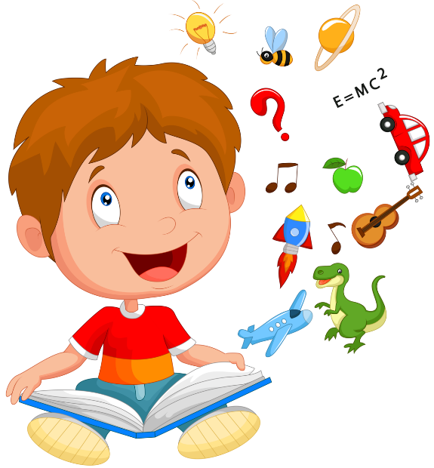
В наши дни дети все реже и реже берут в руки книгу. Происходит это из-за того, что современный мир буквально напичкан телевиденьем и интернетом. Также виной этому могут быть несознательные родители, которые ошибочно считают, что все необходимые знания в жизни ребенок сможет почерпнуть с телевизора или интернета. Но не следует забывать, что для ребенка очень важно, чтобы ему перед сном читали книгу. Сначала она просто помогает ему уснуть, но на подсознательном уровне у ребенка откладывается необходимая информация, которая ему обязательно пригодится в будущем. Важно, чтобы ребенок знакомился не только с отечественной, но и зарубежной литературой. Начать можно с простых сказок бр. Гримм, Г. Андерсена и приключений Дж. Свифта и М. Твена. Это поможет в будущем осознать себя как часть большого мира, который не заканчивается рамками дома и школы.
Роль чтения в развитии каждого ребёнка велика. Ведь чтение оказывает огромное влияние на развитие ребёнка: его интеллект, творческое и логическое мышление, эмоциональное и социальное развитие, психологическое и психофизиологическое развитие.
Чтение развивает речь ребёнка, способствует формированию правильного нравственного и эстетического отношения ко всему происходящему.
Литература знакомит ребёнка с разными проявлениями жизни, с трудовой деятельностью, природой, развивая социальный опыт.
Помните, что, читая, ребёнок становится полноценно развитой личностью.

